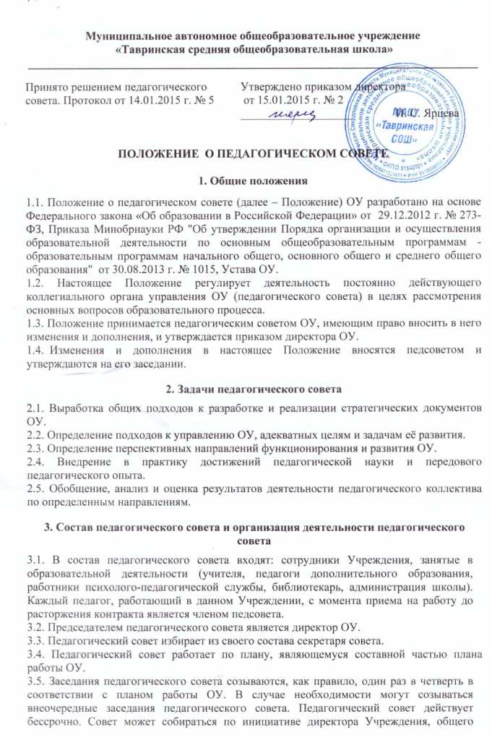собрания работников учреждения.
3.6. Решения педагогического совета принимаются большинством голосов. При равном количестве голосов решающим является голос председателя педагогического совета.
3.7. Решения педсовета утверждаются приказами директора ОУ и реализуются через их исполнение.
4. Компетенция педагогического совета
4.1. Согласует образовательные программы, изменения и дополнения к ним; положение о внутренней системе оценки качества образования; порядок и основания перевода и отчисления обучающихся; порядок оформления возникновения, приостановления и прекращения отношений между образовательной организацией и обучающимися и (или) родителями (законными представителями) несовершеннолетних обучающихся; порядок приема граждан на обучение по образовательным программам начального общего, основного общего и среднего общего образования; положение о периодичности и порядке текущего контроля успеваемости и промежуточной аттестации обучающихся, правила внутреннего распорядка обучающихся;
4.2. Рассматривает и принимает решения по вопросам организации промежуточной и итоговой аттестации обучающихся, допуска к государственной итоговой аттестации, перевода обучающихся в следующий класс, на следующий уровень, выдачи документов об образовании; награждении обучающихся;
4.3. Изучает, обобщает результаты деятельности педагогического коллектива по определенному направлению;
4.4. Разрабатывает практические решения, направленные на реализацию целей Учреждения;
4.5. Анализирует деятельность участников образовательных отношений; вносит предложения о представлении к награждению работников Учреждения государственными и отраслевыми наградами;
4.6. Рассматривает и обсуждает вопросы организации образовательной деятельности в учреждении, режим занятий обучающихся; организации работы комиссии по урегулированию споров между участниками образовательных отношений; перечень учебников и учебных пособий для осуществления образовательной деятельности в учреждении в соответствии с утвержденными федеральными перечнями.
5. Документация педагогического совета
5.1. Заседания педагогического совета оформляются протокольно в книге протоколов, где фиксируются все вопросы, выносимые на педагогический совет, предложения и замечания членов Педсовета. Протоколы подписываются председателем и секретарем педагогического совета.
5.2. Протоколы о переводе обучающихся в следующий класс, выпуске из ОУ оформляются списочным составом и утверждаются приказом директора ОУ.
5.3. Нумерация протоколов ведется от начала календарного года.
5.4. Книга протоколов педагогического совета ОУ входит в номенклатуру дел директора ОУ, хранится постоянно у секретаря педагогического совета ОУ и передается по акту при смене секретаря педагогического совета.
5.5. Книга протоколов педагогического совета пронумеровывается по листам, прошнуровывается, скрепляется подписью директора и печатью ОУ.

